ΦΟΡΜΑ ΔΡΑΣΤΗΡΙΟΤΗΤΑΣ

Τίτλος | Θεματική 4: Έξυπνος Φωτισμός Κήπων
Περίληψη | Ανάπτυξη ενός συστήματος που ανιχνεύει πότε πρέπει να ανάβουν τα φώτα με βάση τις ανάγκες των φυτών
Θέμα

Συντάκτης/ες | CEPROF | Ημερ.: 19/10/2023 | Έκδοση: | 1
ΑΞΙΟΛΟΓΗΤΗΣ: |  | Ημερ.: __/__/20___ | Έκδοση:

∆ιδακτικοί Στόχοι
Για την εφαρμογή της δραστηριότητας, ο ενδιαφερόμενος πρέπει να διαθέτει:
- Βασικές γνώσεις προγραμματισμού στην πλατφόρμα Arduino
Διδακτικοί Στόχοι:
- Να μάθουν οι εκπαιδευόμενοι πώς να προγραμματίουν στο Arduino
- Προώθηση της Συνεργασίας μεταξύ των εκπαιδευομένων
- Οι εκπαιδευόμενοι να μάθουν να εφαρμόζουν τεχνικές συλλογισμού και επίλυσης προβλημάτων

Πεδίο Εφαρμογής της Δραστηριότητας
Οδηγίες Δραστηριότητας
Χωρίστε τους εκπαιδευόμενους σε μικρές ομάδες και εμπλέξτε τους στην ανάπτυξη ενός αυτόματου συστήματος φωτισμού που θα εστιάζει σε θέματα προσβασιμότητας και έξυπνων λύσεων φωτισμού. Οι εκπαιδευόμενοι αναμένεται να σχεδιάσουν και να κατασκευάσουν ένα σύστημα αυτόματου φωτισμού για κήπους που μπορεί να ενισχύσει την προσβασιμότητα των ατόμων με αναπηρία στους τομείς της κηπουρικής και της γεωργίας. Κατά τη διαδικασία, θα χρησιμοποιήσουν αισθητήρες, μικροελεγκτές και λαμπτήρες LED. Καθοδηγήστε τους εκπαιδευόμενους στον προγραμματισμό του μικροελεγκτή για τον έλεγχο του φωτισμού με βάση προκαθορισμένες συνθήκες, όπως η ώρα της ημέρας ή οι ανάγκες των φυτών. Ενθαρρύνετέ τους να αναλογιστούν τις αρχές συμπεριληπτικού σχεδιασμού, να εξετάσουν τα διάφορα χαρακτηριστικά προσβασιμότητας στα σχέδια των έξυπνων συστημάτων φωτισμού τους και να διερευνήσουν χαρακτηριστικά όπως ο τηλεχειρισμός, ο έλεγχος με φωνητική ενεργοποίηση ή οι προσαρμοστικές διεπαφές φωτισμού που μπορούν να βοηθήσουν τα άτομα με κινητικές ή οπτικές αναπηρίες

Περιγραφή Δραστηριότητας

Λίστα με τα απαιτούμενα υλικά:
- Arduino nano

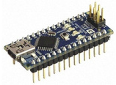

- Αισθητήρας LDR

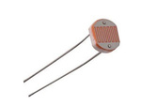

- Ταινία RGB LED

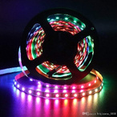

Γράψτε τον ακόλουθο κώδικα στην πλατφόρμα Arduino.

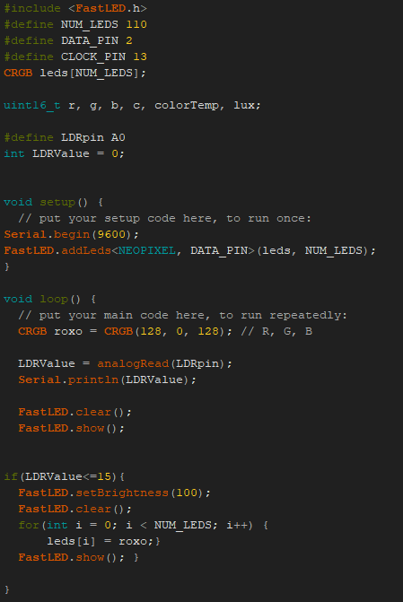

Ρυθμίστε το κύκλωμα ως εξής:

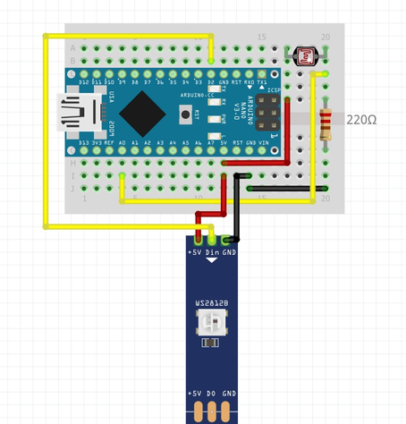

Απαιτούμενα Υλικά

- Υπολογιστής ή φορητός υπολογιστής
- Arduino
- Ηλεκτρονόμος (Ρελέ)
- Ταινία LED

Αξιολόγηση των Εκπαιδευομένων
Βιβλιογραφία

https://www.arduino.cc/en/software

Δυνατότητα Κλιμάκωσης

Επιπλέον Πληροφορίες

Διάγραμμα Ροής Δραστηριοτήτων

